Күні: 16.01.18  Сынып: 1 «Ә» |  | Мұғалімі: Рашева Г.Т.  Мектеп: Ғ. Мұстафин атындағы № 83 ЖББОМ
Сабақтың тақырыбы |  | Ойнайықта, ойлайық!
Осы сабақта қол жеткізілетін оқу мақсаттары. |  | Қызықты тапсырмалар мен ойындардың мақсаты – математикалық білім, білік, дағдыларын қалыптастыру, тиянақтау, бақылау.  Бұл тапсырмалардың міндеті - балалардың пәнге деген қызығушылығын туғызып, оқушылардың белсенділігін арттырады.
Сабақтың мақсаттары |  | Барлығы: Жаңа білімді меңгереді.  Көбі: Тақырыпты түсініп, тыңдап, жетекші сұрақтар арқылы талқылайды.  Кейбірі: Алған білімді өмірде қолдана алады.
Жетістік критерийлері |  | Айтылған сөздер мен сөйлемдердің көпшілігін дұрыс қайталай алады.  Нақты сөйлеу арқылы, мәселені түсінгенін көрсете алады.
Құндылықтарды дарыту |  | Оқушыларды бір-біріне деген құрмет көрсетуіне тәрбиелеу.
Пәнаралық байланыс |  | Өнер, ана тілі сабағы
АКТ қолдану дағдылары |  | таныстырылым., компьютер
Тілдік құзыреттілік |  | Қызықты тапсырмалар.
Сабақ барысы
Сабақтың жоспарланған кезеңдері | Сабақтағы жоспарланған іс-әрекет |  | Ресурстар
Сабақтың басы  Ынтымақтастық атмосферасын қалыптастыру  5 минут | Аманбысың, алтын күн!  Аманбысың , достарым!  Сендерді көргеніме қуаныштымын.  – Балалар, бір-біріміздің қолымыздан ұстап, алақан арқылы жүректің жылуын сезініп үйренген қандай тамаша, қандай қуаныш! |  | Шаттық шебері
Сабақтың ортасы  10минут | Оқушыларды түстерге байланысты 2- топқа бөлу.  Сабағымыз сайыс түрінде өтетіні жайлы айту.  Топ жетекшілерін сайлау.  Сайыс жоспарымен таныстыру.  - тур. «Бәйге». Сұрақтарға жауап беру.  - тур. «Кім жылдам» Есептер шығару.  - тур. «Тез есепте» Сандардан сөз құрайық.  - тур. «Ойыңды жеткіз» Дәлелдеу. Жарнама жаса  - тур. «Кім тапқыр».Ребус шешу.  - тур. «Өлең есептер»  - тур. «Не қымбат». Ұйқасын тап.  - тур. «Үш тілді жетік білемін бе?» |  | Таныстырылым,
Сергіту сәті  1 минут | Компьютермен сергіту жасау. |  | Сергіту сәтіне арналған жинақ
Тапсырмалар  15 минут  Аяқталуы  10 минут | - тур.  1.Аптада неше күн бар?  2. «Атамнан да, апамнан да құтылдым?» қандай ертегі?  3.Балалар білім алатын орын.  4.Аптаның 5 күні.  5.Үш бұрышы бар, үш қабырғасы бар фигураны ата?  6.Бағдаршамның қай түсі жанғанда жүруге болады?  7.5 пен 7 –нің арасындағы санды ата?  8.Алфавиттегі 6-әріпті ата.  9.Дуалдың астынан мысықтың 4 –аяғы, тауықтың 2 аяғы қөрінеді.  Дуалдың сыртында неше мысық? Неше тауық?  10.Құста қанат, ал адамда ..... «қол»  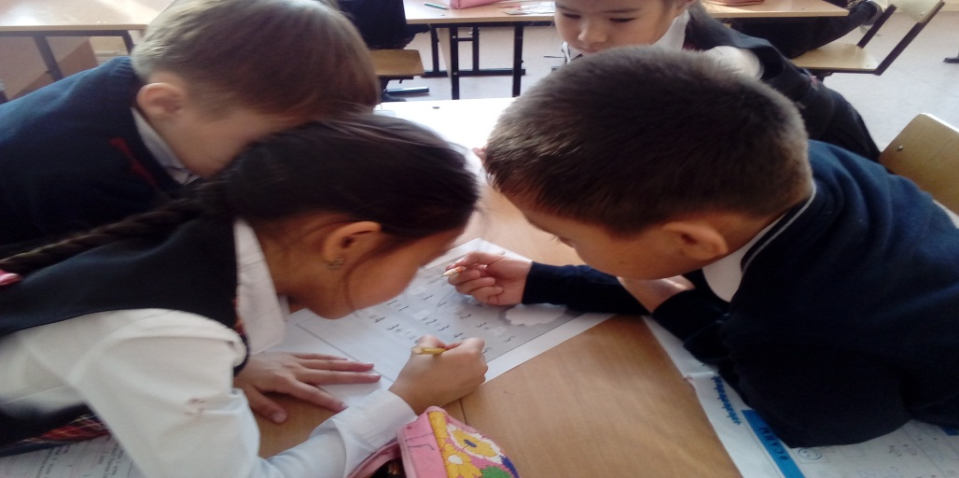  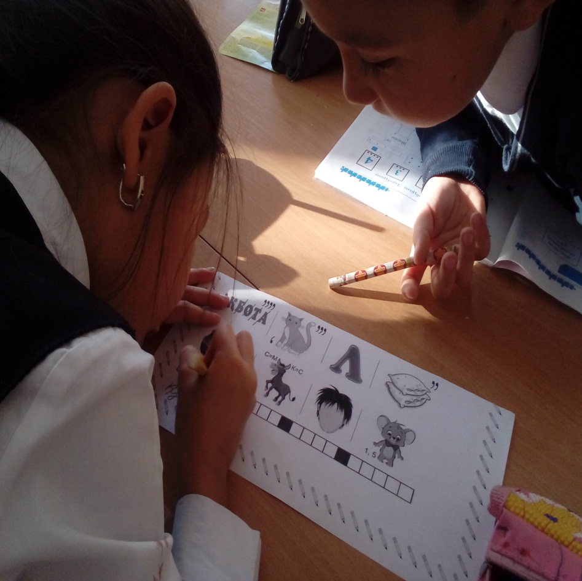 |  | Оқулық, дәптерлер.
Сабақтың соңы  2 минут | Рефлексия  Бүгінгі сабақта болған көңіл – күйді бас бармақ саалынған суреттер арқылы бағалау.  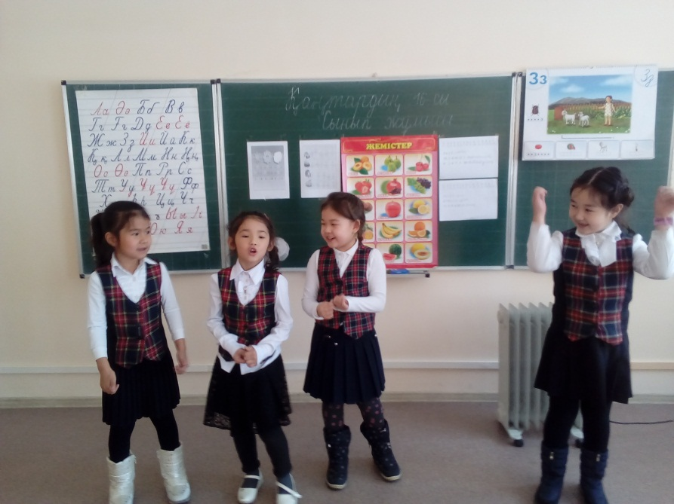  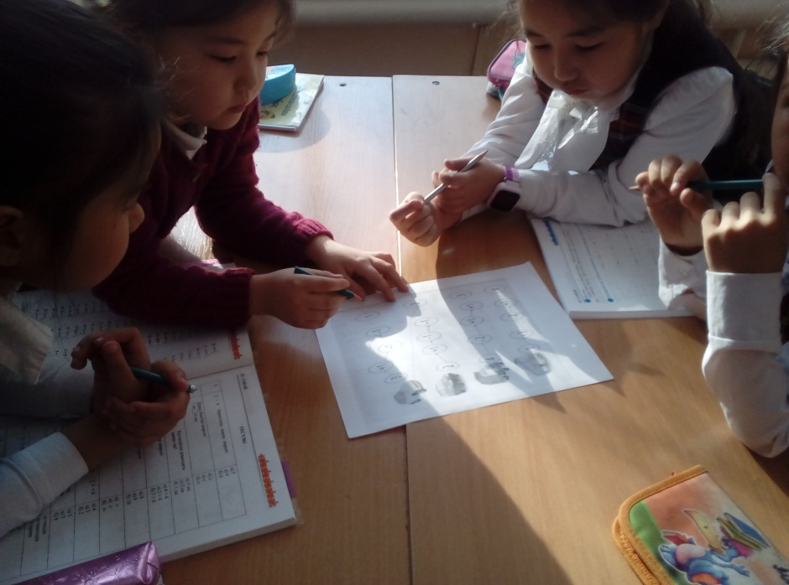  Оқушылар «Ойнайықта ,ойлайық» өткізілген шараларда «Ребус», «Кім жылдам», «Тез есепте» Сандардан сөз құрайық.  «Ойыңды жеткіз» Дәлелдеу. Жарнама. «Кім тапқыр».Ребус шеш. «Өлең есептер «Не қымбат». Ұйқасын тап «Үш тілді жетік білемін бе?»  Оқушыларда қызығушылық байқалды. Жеңіске жету мақсатында талпыныс пайда болды. Сабақ өз мәнінде қызықты да, тартымды болды. Қазіргі өмірмен байланыстырып, ірімшік пен құртты жарнама жасап, өз заттарын оқушыларға дәлелдеп беруге талпынды. Үш тілге байланысты оқу құралдарының орысша, ағылшынша айтып 2- топ болып жарысты. Берілген өлеңнің ұйқасын табу, әрі қарай жалғастыру өз ойларымен табуды қөздеді. Тапсырманы толық орындады десе болады. «Бәйге» тапсырмасында тез арада сұрақ –жауап беруге тырысты.  Сонымен қатар «Тез ойла» есептердің жауабын жылдам және шапшаң айтуға тырысты.  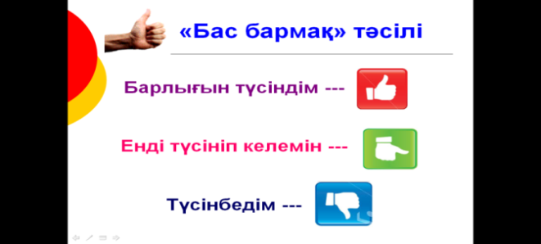 |  | Бас бармақтар
Дифференциация – оқушыларға көбірек қолдау көрсетуді қалай жоспарлайсыз? Қабілеті жоғары оқушыларға қандай тапсырмалар қоюды жоспарлап отырсыз? | Бағалау – оқушылардың материалды меңгеру деңгейін тексеру жоспарыңыз? |  | Пәнаралық байланыс  Денсаулық және қауіпсіздік техникасының сақталуы  АКТ  Құндылықтармен байланыс (тәрбие)
Қолдау көрсету.  Қабілеті жоғары оқушылар айтылған сөздер мен сөйлемдердің көпшілігін дұрыс қайталай алады. | Оқушылар өздері жасаған бет-бейнелеріне қарап бір-біріне көңіл- күйлерін айтады. (қуанышты, көңілді, көңілсіз, ашулы) |  | Өнер, ана тілі сабағы  Оқушыларды бір-біріне деген құрмет көрсетуіне тәрбиелеу.

Сабақты өзіндік талдау
Мұғалім: Рашева Галия Тлеубергеновна
Сынып: 1«Ә»
Сабақ: сыныптан тыс шара
Тақырып: «Ойнайықта ойлайық»
Өткізілген күні: 16. 01. 2018ж
Сыныпта 102оқушы оқиды. Оқу үлгерімі орташа.Оқушылардың танымдық және жас ерекшеліктері деңгейі әр түрлі. Сыныптан тыс: «Ойнайықта ойлайық» тақырыбының бойынша жаңа сабақты түсіндіру сабағы.
Сабақтың мақсаты:1. Қызықты тапсырмалар мен ойындардың мақсаты – математикалық білім, білік, дағдыларын қалыптастыру, тиянақтау, бақылау.
2.Бұл тапсырмалардың міндеті - балалардың пәнге деген қызығушылығын туғызып, оқушылардың белсенділігін арттырады.
Қадірлеуге, қастерлей білуге тәрбиелеу.
Көрнекі құралдары: Ребус, оқу құралдар, плакаттар, А -3
Сабақ типі: Жаңа сабақ.
Сабақ түрі: Аралас сабақ
Әдістемелік тәсілдер: оқыту, сұрақ - жауап, талдау, СТО әдістері
Пән аралық байланыс: тарих, бейнелеу өнері
Сабақтың барысы:
1.Ұйымдастыру кезеңі
Сабақты бастамас бұрын оқушыларға психологиялық жағдай тудырып,
сабақтың тақырыбын, мақсатын айтып өтті.
ІІ. Психологиялық дайындық.
Сәттілік біздер тілейік,
Мен саған, сен маған.
Күндей күліп жүрейік,
Күннің нұрын төгейік,
Мен саған, сен маған.
- Міне, жүрегіміздегі осындай жылумен сабағымызды бастаймыз.
Қызығушылығын ояту.
Оқушыларды түстерге байланысты 2- топқа бөлу.
Сабағымыз сайыс түрінде өтетіні жайлы айту.
Топ жетекшілерін сайлау.
Сайыс жоспарымен таныстыру.
- тур. «Бәйге». Сұрақтарға жауап беру.
- тур. «Кім жылдам» Есептер шығару.
- тур. «Тез есепте» Сандардан сөз құрайық.
- тур. «Ойыңды жеткіз» Дәлелдеу. Жарнама жаса
- тур. «Кім тапқыр».Ребус шешу.
- тур. «Өлең есептер»
- тур. «Не қымбат». Ұйқасын тап.
тур. «Үш тілді жетік білемін бе?»

«Бәйге». Сұрақтарға жауап беру.
1.Аптада неше күн бар?
2. «Атамнан да, апамнан да құтылдым?» қандай ертегі?
3.Балалар білім алатын орын.
4.Аптаның 5 күні.
5.Үш бұрышы бар, үш қабырғасы бар фигураны ата?
6.Бағдаршамның қай түсі жанғанда жүруге болады?
7.5 пен 7 –нің арасындағы санды ата?
8.Алфавиттегі 6-әріпті ата.
9.Дуалдың астынан мысықтың 4 –аяғы, тауықтың 2 аяғы қөрінеді.
Дуалдың сыртында неше мысық? Неше тауық?
10.Құста қанат, ал адамда ..... «қол»
Оқушылар «Ойнайықта ,ойлайық» өткізілген шараларда «Ребус».
«Кім жылдам»,
«Тез есепте» Сандардан сөз құрайық.
«Ойыңды жеткіз» Дәлелдеу. Жарнама.
«Кім тапқыр».Ребус шеш.
«Өлең есептер «Не қымбат».
Ұйқасын тап «Үш тілді жетік білемін бе?»
Оқушыларда қызығушылық байқалды. Жеңіске жету мақсатында талпыныс пайда болды. Сабақ өз мәнінде қызықты да, тартымды болды. Қазіргі өмірмен байланыстырып, ірімшік пен құртты жарнама жасап, өз заттарын оқушыларға дәлелдеп беруге талпынды. Үш тілге байланысты оқу құралдарының орысша, ағылшынша айтып 2- топ болып жарысты. Берілген өлеңнің ұйқасын табу, әрі қарай жалғастыру өз ойларымен табуды қөздеді. Тапсырманы толық орындады десе болады. «Бәйге» тапсырмасында тез арада сұрақ –жауап беруге тырысты.
Сонымен қатар «Тез ойла» есептердің жауабын жылдам және шапшаң айтуға тырысты.
Сабақта келесі оқыту принциптері қолданылды :
1.Сабақтың ғылымилылығы: оқушылар өздерінің жауаптарында сабақ материалының атауларын нақты, толық айтуға тырысты.
2.Сабақтағы барлық оқу материалдары балаларға түсінікті тілде түсіндірілді.
3.Пән аралық байланыс – дүниетану сабағымен байланыстырылды. Оқушылардың танымдық і әрекеті өз бетінше жұмыс істеу және шығармашылық түрде болды. Сабақ кезінде оқушылар белсенді жұмыс жасады. Қойылған сұрақтарғы қызығушылықпен жауап беріп, берілген тапсырмаларды қиналмай орындап шықты. Топпен жұмыс кезінде бірін- бірі тыңдау, сөзін бөлмеу, толық жауап қайыру талаптары орындалды. Оқушылардың зерікпеуіне арналған сергіту сәттері әр жұмыс келесі жұмысқа ауысқан сайын өткізіліп отырылды.
Сабақта сөз, көрнекіліктер, практикалық жұмыстар, жеке оқушымен жұмыс, топпен жұмыс қолданылды. Сабақта жоспарға сай, қойылған мақсаттар орындалды.

